

RANCANG BANGUN SISTEM KONTROL LIKUEFAKSI-SAKARIFIKASI BIOETANOL PATI SINGKONG BERBASIS ESP32

  - Sub Judul:

  - Perancangan Sistem Kontrol Suhu dan pH Berbasis Algoritma ANFIS pada Reaktor Sakarifikasi

  - SKRIPSI

  - FAZRI AL RAMDANI
  - 2203431008

  - PROGRAM STUDI INTRUMENTASI DAN KONTROL INDUSTRI
  - JURUSAN TEKNIK ELEKTRO
  - POLITEKNIK NEGERI JAKARTA
  - 2026


RANCANG BANGUN SISTEM KONTROL LIKUEFAKSI-SAKARIFIKASI BIOETANOL PATI SINGKONG BERBASIS ESP32

  - Sub Judul:

  - Perancangan Sistem Kontrol Suhu dan pH Berbasis Algoritma ANFIS pada Reaktor Sakarifikasi

  - SKRIPSI

  - FAZRI AL RAMDANI
  - 2203431008

  - PROGRAM STUDI INTRUMENTASI DAN KONTROL INDUSTRI
  - JURUSAN TEKNIK ELEKTRO
  - POLITEKNIK NEGERI JAKARTA
  - 2026

  - LEMBAR PERNYATAAN ORISIONALITAS

Skripsi ini adalah hasil karya saya sendiri dan semua sumber baik yang
dikutip maupun dirujuk telah saya nyatakan dengan benar.

Nama : Fazri Al Ramdani
NIM : 2203431008
Tanda Tangan :

Tanggal :

  - LEMBAR PENGESAHAN
  - SKRIPSI

Tugas Akhir diajukan oleh:
Nama : Fazri Al Ramdani
NIM : 2203431008
Program studi : Instrumentasi dan Kontrol Industri
Judul Tugas Akhir : Perancangan Sistem Kontrol Suhu dan pH
Berbasis Algoritma ANFIS pada Reaktor
Sakarifikasi

Telah diuji oleh tim penguji dalam sidang Tugas Akhir pada …….. dan dinyatakan LULUS

Pembingbing I : Britantyo Wicaksono, M. Eng. (………………...)
NIP.19840424018031001

Pembimbing II : Sulis Setiowati, S.Pd., M.Eng., (………………...)
NIP.

Depok ,…………………….
Disahkan oleh
Ketua Jurusan Teknik Elektro

Dr. Murie Dwiyaniti, S.T.,M.T.
NIP. 197803312003122002
  - KATA PENGANTAR
Puji syukur saya panjatkan ke hadirat Tuhan Yang Maha Esa atas rahmat dan karunia-Nya sehingga penulis dapat menyelesaikan Tugas Akhir berjudul “Perancangan Sistem Kontrol Suhu Berbasis Logika Fuzzy pada Reaktor Likuefaksi”. Tugas Akhir ini disusun sebagai salah satu syarat untuk memperoleh gelar Sarjana Terapan. Penulis menyadari bahwa penyusunan laporan ini tidak terlepas dari dukungan dan bimbingan berbagai pihak sejak masa perkuliahan hingga akhir penyusunan. Oleh karena itu, penulis mengucapkan terima kasih kepada semua pohak yang telah membantu:
- Dr. Murie Dwiyanti, ST., M.T selaku Ketua Jurusan Teknik Elektro;
- Sulis Setiowati, S.Pd., M.Eng., selaku Kepala Program Studi Instrumentasi dan Kontrol Industri;
- Britantyo Wicaksono, M. Eng., selaku Dosen Pembimbing yang telah menyediakan waktu, tenaga dan pikiran untuk mengarahkan penulis dalam penyusunan Tugas Akhir ini hingga selesai.
- Orang tua yang telah memberikan bantuan dukungan material dan moral;
- Yessy Grasella teman satu Tim Tugas Akhir yang telah mendukung, membantu, dan memotivasi dalam menyelesaikan Tugas Akhir ini; dan
- Sahabat, KONIKI, dan rekan- rekan IKI 22 B yang saling mendukung dan berjuang dalam menyelesaikan perkuliahan dan Tugas Akhir selama masa kuliah.
Akhir kata, penulis berharap Tuhan Yang Maha Esa berkenan membalas segala kebaikan semua pihak yang telah membantu. Semoga laporan Tugas Akhir ini membawa manfaat bagi pengembangan ilmu.

Depok, 26 Mei 2026
Fazri Al Ramdani

Perancangan Sistem Kontrol Suhu dan pH Berbasis Algoritma ANFIS pada Reaktor Sakarifikasi
Abstrak

Design of a Algorithm ANFIS Temperature and pH Control System for a Sacarification Reactor
Abstract

  - DAFTAR ISI

2 BAB I PENDAHULUAN 14
1.1 Latar Belakang 14
1.2 Perumusan Masalah 14
1.3 Batasan Masalah 14
1.4 Tujuan 14
1.5 Luaran 14
2 BAB II TINJAUAN PUSTAKA 15
2.1 State of The Art Penelitian 15
2.2 Bioetanol 18
2.3 Enzim Glukoamilase 19
2.4 Adaptive Neuro-Fuzzy Inference System (ANFIS) 20
2.5 Model Inferensi Takagi-Sugeno 20
2.6.1 Arsitektur Lima Lapis ANFIS 21
2.6.2 Algoritma Pembelajaran (Hybrid Learning) 22
2.6 Komponen 23
2 BAB III PERENCANAAN DAN REALISASI 31
3.1 Perancangan Sistem 31
3.1.1 Deskripsi Alat 31
3.1.2 Cara Kerja Alat 31
3.1.3 Spesifikasi Alat 31
3.1.4 Spesifikasi Komponen Hardware 31
3.1.5 Design Alat 31
3.2 Realisasi Alat 31
3.2.1 Realisasi Pembuatan Alat 31
3 BAB IV PEMBAHASAN 32
2 BAB V PENUTUP 33
4 DAFTAR PUSTAKA 34

  - DAFTAR GAMBAR
Gambar 1: Struktur ANFIS 23
Gambar 2: Board Custom ESP32-S3 26
Gambar 3: Sensor pH DFROBOT 26
Gambar 4: Sensor suhu DS18B20 27
Gambar 5: Raspberry pi 4 28
Gambar 6: Motor Stepper NEMA 14 28
Gambar 7: Motor DC GearBox 29
Gambar 8: Diafragma Pump (Sumber: www.shopee.com) 30
Gambar 9: Pompa Peristaltik DC (Sumber: www.shopee.com) 30
Gambar 10: Booster Pump (Sumber: www.tokopedia.com) 31
Gambar 11: Koil Pendingin (Sumber: www.alibaba.com) 32
Gambar 12: Selenoid Valve 12V (Sumber: www.shopee.com) 32
Gambar 13: Power Supply 12V (Sumber: www.shopee.com) 33
Gambar 14: Burner Stove / Kompor Gas (Sumber: www.tokopedia.com) 33
Gambar 15: Flowchar Perancangan Alat (Sumber: Dokumentasi Pribadi) 35
Gambar 16: Flowchart Cara Kerja Alat (Sumber: Dokumentasi Pribadi) 36
Gambar 17: Blok Diagram Alat (Sumber: Dokumentasi Pribadi) 40
Gambar 18: Design 3D Alat (Sumber: Dokumentasi Pribadi) 41
Gambar 19: Realisasi Pembuatan Alat (Sumber: Dokumentasi Pribadi) 42
Gambar 20: Board Custom ESP32-S3 (Sumber: Dokumentasi Pribadi) 43
Gambar 21: Flowchart Subsistem (Sumber: Dokumentasi Pribadi) 44

  - DAFTAR TABEL

BAB I
PENDAHULUAN

Latar Belakang
Krisis energi global akibat ketergantungan pada bahan bakar fosil semakin mendorong pengembangan sumber energi alternatif yang lebih ramah lingkungan, mengingat cadangan fosil yang kian menipis dan dampak ekologis yang ditimbulkannya. Berkurangnya cadangan energi fosil serta meningkatnya kesadaran terhadap dampak lingkungan membuat pengembangan energi terbarukan menjadi kebutuhan yang mendesak. Salah satu energi terbarukan yang memiliki potensi besar untuk dikembangkan di Indonesia adalah bioetanol, yaitu etanol (C₂H₅OH) yang dihasilkan melalui proses fermentasi biomassa kaya karbohidrat seperti tebu, jagung, singkong, hingga limbah pertanian (Abdullah et al., 2021).
Produksi bioetanol berbasis pati melibatkan dua tahapan, yaitu likuefaksi dan sakarifikasi, yang keduanya sangat bergantung pada pengendalian suhu dan pH secara presisi karena aktivitas enzim hanya optimal dalam rentang parameter yang sempit. Penelitian sebelumnya oleh Komarudin (2025) telah mengimplementasikan kontrol suhu dan pH menggunakan logika fuzzy Mamdani pada tahap sakarifikasi. Namun, terdapat keterbatasan pada pembacaan sensor pH yang tidak akurat karena pengukuran dilakukan langsung pada suhu proses yang tinggi dan sistem belum terintegrasi dengan tahap likuefaksi sehingga optimasi proses bersifat parsial.
Berdasarkan kesenjangan tersebut, penelitian ini mengusulkan dua pengembangan utama. Pertama, integrasi tahap likuefaksi melalui kontrol suhu berbasis ESP32-S3 sehingga seluruh alur proses dapat dikendalikan dalam satu platform terpadu. Kedua, optimasi kontrol pH pada tahap sakarifikasi menggunakan metode Adaptive Neuro-Fuzzy Inference System (ANFIS) Takagi-Sugeno-Kang (TSK) yang mampu belajar dari data historis proses untuk menghasilkan aksi kontrol yang lebih presisi. Sebagai inovasi pendukung, diterapkan mekanisme sampling melalui tangki pendingin kecil sebelum pengukuran pH dilakukan, sehingga suhu larutan sampel turun terlebih dahulu dan pembacaan sensor menjadi lebih stabil serta akurat dalam merepresentasikan kondisi aktual kinerja enzim.

Perumusan Masalah
- Bagaimana merancang kontroler suhu dan pH berbasis ANFIS Takagi-Sugeno-Kang (TSK) pada tahap sakarifikasi agar suhu dan pH larutan dapat dijaga sesuai setpoint yang optimal bagi kinerja enzim?
- Bagaimana pengaruh penerapan mekanisme sampling melalui tangki pendingin terhadap stabilitas dan akurasi pembacaan sensor pH pada tahap sakarifikasi?
- Bagaimana kinerja kedua kontroler ANFIS TSK yang dirancang berdasarkan parameter rise time, settling time, dan steady-state error terhadap setpoint suhu dan pH yang telah ditetapkan?

Batasan Masalah
- Penelitian ini hanya mencakup tahap sakarifikasi dalam proses produksi bioethanol. tahap likuefaksi, fermentasi, dan distilasi tidak dibahas.
- Parameter yang dikontrol hanya meliputi suhu dan pH larutan pada tahap sakarifikasi. parameter lain seperti kecepatan pengadukan dan konsentrasi enzim tidak menjadi variabel kontrol.
- Setiap kontroler ANFIS TSK menggunakan dua variabel input, yaitu error (e) dan delta error (Δe), dengan satu output untuk masing-masing aktuator.
- Data pelatihan ANFIS diperoleh dari pengujian open loop pada proses nyata. penelitian ini tidak membahas variasi algoritma pelatihan di luar metode hybrid learning (LSE + gradient descent).
- Mekanisme sampling melalui tangki pendingin hanya dievaluasi dari sisi stabilitas dan akurasi pembacaan sensor pH, tanpa membahas desain termal tangki secara mendalam.
- Evaluasi kinerja sistem didasarkan pada parameter respons waktu (rise time, settling time, steady-state error). penelitian ini tidak mencakup analisis hasil produksi seperti kadar gula maupun yield fermentasi.

Tujuan
- Merancang dan mengimplementasikan kontroler suhu berbasis ANFIS TSK pada tahap sakarifikasi untuk menjaga suhu larutan sesuai setpoint optimal kinerja enzim.
- Merancang dan mengimplementasikan kontroler pH berbasis ANFIS TSK pada tahap sakarifikasi menggunakan data open loop sebagai data pelatihan dengan metode hybrid learning.
- Menganalisis pengaruh mekanisme sampling melalui tangki pendingin terhadap stabilitas dan akurasi pembacaan sensor pH pada tahap sakarifikasi.
- Mengevaluasi kinerja kedua kontroler ANFIS TSK berdasarkan parameter rise time, settling time, dan steady-state error terhadap setpoint suhu dan pH yang telah ditetapkan.

Luaran
- Prototipe sistem kontrol suhu dan pH pada tahap sakarifikasi bioetanol dengan dua kontroler ANFIS TSK yang bekerja secara terpisah dan real-time.
- Model ANFIS TSK terlatih untuk pengendalian suhu dan pH pada tahap sakarifikasi yang terdokumentasi dan dapat direplikasi.
- Mekanisme sampling berbasis tangki pendingin sebagai solusi teknis peningkatan akurasi sensor pH pada proses bersuhu tinggi.
- Laporan ilmiah berupa skripsi beserta artikel ilmiah yang dipublikasikan pada jurnal atau prosiding nasional di bidang sistem kontrol atau energi terbarukan.

BAB II
TINJAUAN PUSTAKA

State of The Art Penelitian
State of The Art penelitian ini mengambil beberapa referensi jurnal penelitian yang relevan dengan proses likuefaksi-sakarifikasi bioetanol yang digunakan sebagai panduan dasar ilmu teori yang digunakan dalam inovasi dari judul yang digagas yaitu “Perancangan Sistem Kontrol pH berbasis Algoritma ANFIS pada Reaktor Sakarifikasi”.
Tabel 1: Penelitian Terdahulu
Nama Peneliti | Rafi Azzurri | Surya Ningsih & Bardan Bulaka | Nuzula Afianah, Qanitah, Siti Diah Ayu Febriani, Yuana Susmiati
Judul dan Tahun | Sistem Kontrol Pada Alat Sakarifikasi Bioetanol Berbasis Arduino Mega 2560, 2025 | Rancang Bangun Sistem Pengukuran Alkohol dan Suhu Berbasis Mikrokontroler Arduino Uno dalam Pembuatan Etanol dari Tepung Sagu, 2023 | Rancang Bangun Sistem Monitoring Proses Produksi Bioetanol Berbasis ESP8266 dan ESP32 SoC, 2025
Hasil Penelitian | Pada penelitian ini, dikembangkan sistem kontrol suhu berbasis Logika Fuzzy Mamdani untuk proses sakarifikasi bioetanol menggunakan sensor DS18B20 yang terhubung dengan Arduino Mega 2560 serta Node-RED sebagai antarmuka pemantauan. Sistem ini mengendalikan heater melalui sinyal PWM dari Arduino untuk mempertahankan suhu proses pada setpoint 55°C sesuai kebutuhan kerja enzim. Pengujian menunjukkan bahwa Logika Fuzzy mampu menjaga kestabilan suhu dengan overshoot sangat kecil (±0,345%) dan keluaran PWM yang akurat, di mana nilai fuzzy (77,3%) hampir sama dengan respons aktual heater (76%). Tanpa kontrol fuzzy, heater 100% tidak mampu mencapai suhu target, sehingga menegaskan efektivitas kontrol otomatis ini. Sistem ini juga dilengkapi fitur monitoring real-time dan pencatatan data melalui Node-RED, sementara sensor DS18B20 tervalidasi dengan error sekitar ±1,5°C. | Hasil penelitian menunjukkan bahwa sensor LM35 memiliki selisih rata-rata ±0,4 °C dibandingkan termometer digital dengan korelasi sangat kuat (R² ≈ 1). Sensor MQ-3 mampu mengukur kadar alkohol dengan selisih rata-rata ±0,86% dibandingkan alkoholmeter, juga dengan korelasi sangat kuat (R² ≈ 1). Kadar alkohol tertinggi diperoleh pada fermentasi hari ke-5 (±9,7%). Sistem dinyatakan layak digunakan sebagai alat monitoring suhu dan kadar alkohol pada proses pembuatan etanol dari tepung sagu | Hasil penelitian menunjukkan bahwa sistem monitoring proses produksi bioetanol berbasis ESP32 dan ESP8266 berhasil diimplementasik an dengan baik untuk memantau suhu, pH, dan kadar alkohol secara real-time. Sensor suhu DS18B20 memiliki galat pengukuran < 1% dengan error maksimum 0,44%, sedangkan sensor pH menunjukkan galat < 10%. Sensor MQ-3 mampu mendeteksi kadar alkohol hingga ±96% pada proses distilasi. Selain itu, sistem mampu melakukan data logging berbasis cloud melalui komunikasi HTTP, sehingga data proses fermentasi dan distilasi dapat diakses secara real-time dan berkelanjutan, serta dinilai efektif sebagai sistem monitoring produksi bioetanol
Perbedaan | - Sistem berbasis mikrokontrol ler Arduino Mega  - Pengujian hanya dilakukan pada proses sakarifikasi  - Metode control yang di gunakan fuzzy  - Tidak menggunaka n HMI dan hanya menggunaka n NodeRed  - Pemasas menggunakan Heater | - Penelitian ini hanya berfokus pada pengukuran (monitoring) suhu dan kadar alcohol Tidak menggunakan metode Kontrol (fuzzy logic / ANFIS)  - Parameter proses tidak dikontrol secara adaptif, hanya diamati | - Penelitian ini hanya berfokus pada monitoring, belum melakukan kontrol proses  - Data hanya dicatat dan ditampilkan, belum digunakan untuk optimasi atau penyesuaian proses  - Tidak menggunaka n metode Kontrol (fuzzy logic / ANFIS)
Persamaan | - Menggunakan bahan pati singkong | - Sama-sama membahas proses pembuatan etanol/bioetanol dari bahan berpati  - Berbasis mikrokontroler | - Sama-sama membahas proses produksi bioethanol Menggunakan parameter proses suhu, pH

Bioetanol
Etanol (C2 H5 OH) didefinisikan sebagai senyawa kimia berwujud cair, jernih, dan tidak berwarna, dengan aroma khas, mudah terbakar, dan berada dalam fase cair pada suhu kamar. Etanol memiliki karakteristik kimia yang mirip dengan bensin karena sama-sama tersusun dari molekul hidrokarbon rantai lurus. Bioetanol merupakan etanol yang diproduksi dari substrat mengandung karbohidrat meliputi turunan gula, pati, maupun selulosa dengan bahan baku berpati menjadi salah satu yang paling sering dimanfaatkan (Lovisia, 2022).
Potensi bahan baku bioetanol di Indonesia sangat besar mengingat ketersediaan sumber daya hayati yang melimpah. Produksi bioetanol dapat bersumber dari tanaman mengandung gula atau pati seperti singkong (ubi kayu), tebu, nira, sorgum, nira nipah, dan ubi jalar. Hampir seluruh tanaman tersebut mudah didapatkan di Indonesia, bahkan beberapa merupakan bahan pangan pokok (Wirawan et al., 2025).
Proses pembuatan bioetanol adalah konversi glukosa yang diperoleh dari bahan baku menjadi etanol melalui fermentasi dengan bantuan ragi Saccharomyces cerevisiae. Setelah fermentasi, pemurnian dilakukan melalui destilasi untuk menghasilkan bioetanol berkadar tinggi (Lovisia, 2022).
(Puspitasari et al., 2025)Sakarifikasi merupakan tahap hidrolisis lanjutan setelah likuefaksi, di mana dekstrin dipecah menjadi unit glukosa sederhana dengan bantuan enzim glukoamilase yang memutus ikatan α-1,4 dan α-1,6 glikosidik. Selama proses berlangsung, terjadi penurunan viskositas larutan yang signifikan seiring terurainya rantai karbohidrat kompleks menjadi molekul glukosa yang lebih pendek dan terlarut (Chakraborty et al., 2022)
Keberhasilan sakarifikasi sangat bergantung pada pengendalian suhu dan pH secara presisi. Proses dikondisikan pada pH 4,5 - 5 dan suhu 60°C selama ±4 jam. Operasi di luar rentang tersebut berisiko menurunkan laju hidrolisis secara drastis atau bahkan menyebabkan denaturasi enzim yang berujung pada inaktivasi permanen (Puspitasari et al., 2025)

Enzim Glukoamilase
Enzim glukoamilase merupakan biokatalis yang bekerja secara spesifik dengan memotong ikatan α-1,4 dan α-1,6 glikosidik secara berurutan untuk memecah dekstrin menjadi glukosa. Fungsi utamanya adalah memaksimalkan perolehan gula reduksi sebagai substrat fermentasi lanjutan. Penambahan enzim glukoamilase dalam bentuk cair dilakukan dengan rasio 0,3 ml untuk setiap 150 ml suspensi pati (konsentrasi substrat 33,3%), yang terbukti paling efektif menghasilkan kadar gula maksimal (Chakraborty et al., 2022; Permanasari & Yulistiani, 2017).

Adaptive Neuro-Fuzzy Inference System (ANFIS)
Adaptive Neuro-Fuzzy Inference System (ANFIS) adalah suatu metode komputasi cerdas yang mengintegrasikan kemampuan penalaran fuzzy logic dengan kapabilitas pembelajaran adaptif dari jaringan syaraf tiruan. Konsep ini pertama kali diperkenalkan oleh Jang (1993), Jang mendefinisikan ANFIS sebagai sistem inferensi fuzzy yang diimplementasikan dalam kerangka kerja jaringan adaptif (Walia et al., 2015).
Keunggulan utama ANFIS dibandingkan metode konvensional terletak pada kemampuannya menggabungkan dua kelebihan sekaligus, yaitu kemampuan representasi pengetahuan linguistik dari fuzzy logic, dan kemampuan pembelajaran otomatis dari data pelatihan yang dimiliki jaringan syaraf tiruan (Walia et al., 2015).

Model Inferensi Takagi-Sugeno
ANFIS pada umumnya menggunakan sistem inferensi fuzzy model Takagi-Sugeno orde-satu, model Takagi-Sugeno menggunakan fungsi matematika biasanya kombinasi linear dari variabel input pada bagian konsekuennya.
Karakteristik ini membuat model Takagi-Sugeno sangat efisien secara komputasi dan sangat cocok untuk diintegrasikan dengan teknik optimasi linear dan algoritma pembelajaran adaptif. Bentuk umum aturan IF-THEN pada model inferensi Takagi-Sugeno orde-satu dengan dua input $x$ dan $y$ dan satu output $f$ dapat dinyatakan sebagai berikut:
Rule $i$: IF $x$ is $Aᵢ$ AND $y$ is $Bᵢ$ THEN $fᵢ = pᵢx + qᵢy + rᵢ$
di mana $Aᵢ$ dan $Bᵢ$ adalah himpunan fuzzy untuk masing-masing input, sedangkan $pᵢ$, $qᵢ$, dan $rᵢ$ adalah parameter linear atau parameter konsekuen dari aturan ke-$i$. (Walia et al., 2015).

Arsitektur Lima Lapis ANFIS
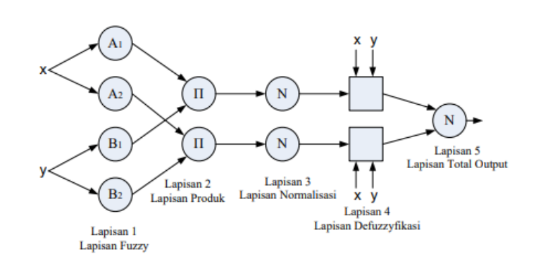
Gambar 1: Struktur ANFIS
(Sumber : download.garuda.kemdikbud.go.id/)
Arsitektur ANFIS terdiri dari lima lapisan (layer) yang masing-masing menjalankan fungsi spesifik dalam proses inferensi. Setiap node dalam jaringan ini bersifat adaptif, artinya outputnya bergantung pada parameter yang dimiliki node tersebut, dan prosedur pembelajaran menentukan bagaimana parameter-parameter tersebut harus diubah untuk meminimalkan ukuran kesalahan yang telah ditentukan
- Lapisan 1 (Fuzzifikasi):
Lapisan ini merupakan lapisan fuzzifikasi di mana setiap node bersifat adaptif. Node pada lapisan ini berfungsi untuk membangkitkan derajat keanggotaan dari input menggunakan fungsi keanggotaan Generalized Bell atau Gaussian. Output dari node ke-$i$ pada lapisan ini dinyatakan sebagai $μAᵢ(x)$. Parameter pada lapisan ini disebut sebagai parameter premis, contohnya parameter $a, b, c$ pada kurva Bell yang nilainya akan diperbarui selama proses pelatihan.
- Lapisan 2 (Aturan/Product Layer):
Setiap node pada lapisan ini bersifat tetap dan diberi label $Π$ (Pi). Node ini berfungsi untuk menghitung kekuatan aktivasi (firing strength) dari setiap aturan dengan cara mengalikan semua derajat keanggotaan sinyal input yang masuk. Operasi yang digunakan adalah operator T-norm atau operasi AND.
$$wᵢ = μAᵢ(x) × μBᵢ(y)$$
- Lapisan 3 (Normalisasi):
Node pada lapisan ketiga juga bersifat tetap dan diberi label $N$. Lapisan ini berfungsi untuk melakukan normalisasi terhadap firing strength dari masing-masing aturan. Nilai output didapatkan dengan membagi firing strength aturan ke-i dengan total firing strength dari semua aturan.
$$w̅ᵢ = wᵢ / (w₁ + w₂ + ... + wₙ)$$
- Lapisan 4 (Konsekuen):
Setiap node pada lapisan keempat bersifat adaptif. Lapisan ini menghitung kontribusi dari setiap aturan ke-$i$ terhadap total output sistem. Fungsi pada node ini melibatkan perkalian antara normalized firing strength ($w̅ᵢ$) dari Lapisan 3 dengan fungsi konsekuen Takagi-Sugeno.
$$O₄,ᵢ = w̅ᵢfᵢ = w̅ᵢ(pᵢx + qᵢy + rᵢ)$$
Parameter $pᵢ, qᵢ$, dan $rᵢ$ pada lapisan ini disebut sebagai parameter konsekuen.
- Lapisan 5 (Output):
Lapisan terakhir ini hanya memiliki satu node tunggal yang bersifat tetap (diberi label Σ). Node ini berfungsi untuk menghitung output akhir (overall output) dari sistem ANFIS dengan menjumlahkan semua sinyal yang datang dari lapisan keempat. Ini merupakan tahap defuzzifikasi menggunakan metode rata-rata berbobot (weighted average).
$$Output = Σ w̅ᵢfᵢ$$

Algoritma Pembelajaran (Hybrid Learning)
Untuk melatih dan mengoptimalkan parameter pada ANFIS, Jang (1993) mengusulkan penggunaan algoritma pembelajaran hybrid learning algorithm. Algoritma ini dirancang untuk memperbarui dua set parameter utama secara simultan: parameter premis di Lapisan 1 dan parameter konsekuen di Lapisan 4. Algoritma hibrid ini menggabungkan dua metode, yaitu metode Least Squares Estimate (LSE) dan metode Gradient Descent.
Proses pembelajaran dilakukan dalam dua tahapan pass pada setiap iterasi epoch:
- Forward Pass (Langkah Maju):
Pada tahap ini, nilai parameter premis dibuat tetap (fixed). Sinyal input dirambatkan maju dari Lapisan 1 hingga Lapisan 4. Kemudian, parameter konsekuen diidentifikasi dan dioptimalkan menggunakan metode Least Squares Estimate (LSE). Metode ini menjamin diperolehnya parameter konsekuen yang optimal secara global berdasarkan parameter premis saat itu.
- Backward Pass (Langkah Mundur):
Setelah parameter konsekuen diperbarui, nilai error dihitung dengan membandingkan output ANFIS dengan data target aktual. Sinyal error tersebut kemudian dirambatkan mundur dari Lapisan 5 ke Lapisan 1. Pada tahap ini, parameter konsekuen dibuat tetap, sementara parameter premis diperbarui menggunakan metode Gradient Descent atau algoritma backpropagation.
Penggunaan metode pembelajaran hibrid ini membuat proses konvergensi error menjadi jauh lebih cepat dan mengurangi kemungkinan sistem terjebak pada local minima jika dibandingkan dengan jaringan yang hanya menggunakan metode backpropagation murni (Walia et al., 2015).

Komponen
- Custom Board ESP32S3
ESP32-S3 merupakan mikrokontroler canggih dari Espressif Systems yang ditenagai prosesor dual-core Xtensa® 32-bit LX7 beroperasi hingga 240 MHz. Keunggulan utamanya meliputi instruksi vektor terintegrasi untuk akselerasi AI/ML, SRAM internal besar, konektivitas Wi-Fi 2.4 GHz (802.11 b/g/n), dan Bluetooth® 5 LE (Espressif Systems, 2026).
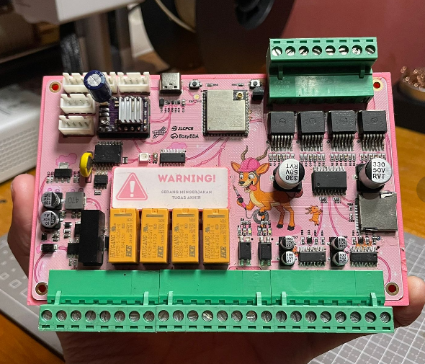
Gambar 2: Board Custom ESP32-S3
(Sumber: Dokumentasi Pribadi)
Dalam sistem ini, ESP32-S3 difungsikan sebagai unit komputasi utama sekaligus data logger. Perangkat menjalankan algoritma ANFIS secara penuh (on-device inference), membaca data sensor pH dan suhu secara real-time, mengeksekusi logika fuzzy, menyimpan log data ke SD Card, serta mengirimkan sinyal kendali ke aktuator. Data kemudian dikirim secara serial ke Raspberry Pi 4 untuk keperluan visualisasi dashboard.
- Sensor PH DF ROBOT V2
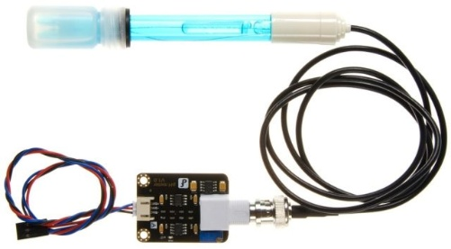
Gambar 3: Sensor pH DFROBOT
(Sumber: www.tokopedia.com)
Sensor pH DFRobot V2 adalah perangkat pengukuran elektrokimia yang dirancang untuk mendeteksi konsentrasi ion hidrogen dalam larutan. Versi V2 ini menggunakan elektroda pH industri dengan modul konverter sinyal yang memiliki akurasi tinggi sebesar $±$ 0.1 pH pada suhu 25°C. Sensor ini bekerja pada rentang tegangan 3.3V hingga 5.5V, sehingga kompatibel langsung dengan mikrokontroler seperti Arduino atau ESP32. Dengan rentang pengukuran 0–14 pH dan dukungan kompensasi suhu, sensor ini mampu memberikan output analog yang stabil untuk pemantauan kualitas air atau cairan proses secara real-time (Fatri et al., 2024).
Dalam proses sakarifikasi, sensor pH DFRobot V2 berfungsi sebagai unit monitoring utama untuk menjaga derajat keasaman larutan pati. sensor ini memberikan data input kepada sistem kontrol untuk menentukan kapan pompa peristaltik harus menambahkan larutan pH up atau down.
- Sensor Suhu DS18B20
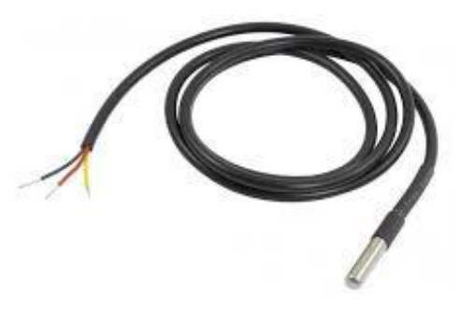
Gambar 4: Sensor suhu DS18B20
(Sumber: www.tokopedia.com)
Sensor suhu digital waterproof DS18B20 merupakan sesnor untuk pemantauan suhu pada lingkungan basah atau media cair. Sensor ini memiliki rentang pengukuran −55°C hingga 125°C dengan akurasi ±0,5°C, resolusi 9 hingga 12 bit, serta ketahanan sinyal yang tangguh meskipun menggunakan kabel panjang.
Karakteristiknya yang stabil memudahkan integrasi sensor ini dengan mikrokontroler seperti ESP32 melalui protokol komunikasi 1-Wire. Pembacaan suhu dapat dilakukan secara real-time, sehingga datanya bisa langsung dimanfaatkan oleh sistem untuk mengendalikan pemanas, agitasi, dan menjaga kestabilan proses cairan secara otomatis.(Bahriawan et al., 2024).
- Raspberry PI4
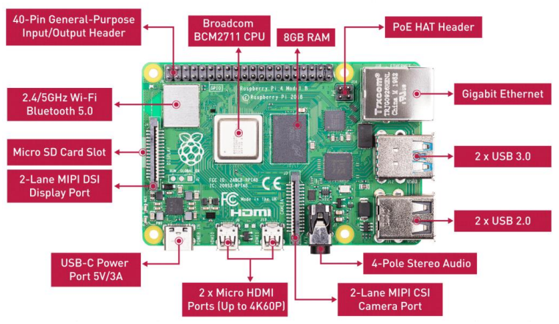
Gambar 5: Raspberry pi 4
(Sumber: www.seeedstudio.com)
Raspberry Pi 4 Model B adalah komputer papan tunggal bertenaga prosesor Broadcom BCM2711 Quad-core Cortex-A72 (ARM v8) 64-bit 1,5 GHz dengan pilihan RAM hingga 8 GB, Wi-Fi dual-band, Bluetooth 5.0, Gigabit Ethernet, serta header GPIO 40-pin (Raspberry Pi Foundation, 2026)
Dalam arsitektur sistem ini, Raspberry Pi 4 berfungsi khusus sebagai unit dashboard dan visualisasi grafik. Perangkat menerima data serial dari ESP32-S3, kemudian menampilkan grafik tren pH, suhu, dan status aktuator secara real-time melalui antarmuka lokal. Raspberry Pi tidak menjalankan komputasi ANFIS maupun proses data logging.
- Motor Stepper
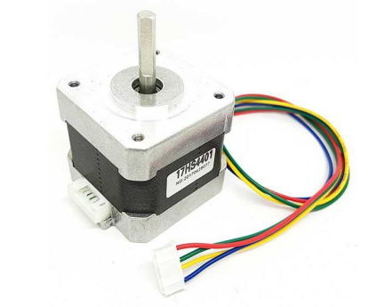
Gambar 6: Motor Stepper NEMA 14
(Sumber: https://joy-it.net/)
Motor stepper NEMA 14 adalah motor brushless sinkron DC yang mengubah pulsa elektronik menjadi gerakan rotasi diskrit. Standar NEMA 14 menunjukkan dimensi pelat muka ±35 mm. Setiap putaran penuh terbagi menjadi 200 langkah atau step angle 1,8°, memberikan presisi posisi tinggi secara open-loop tanpa sensor umpan balik tambahan (Acarnley, 2002; Ulum et al., 2021).
Dalam sistem ini, motor stepper difungsikan sebagai aktuator mekanis untuk mengatur intensitas nyala api kompor. Poros motor dihubungkan langsung dengan kenop regulator gas sehingga dapat memutar secara presisi berdasarkan perintah pulsa dari ESP32-S3 untuk memperbesar atau memperkecil bukaan katup gas.
- Motor DC Gearbox
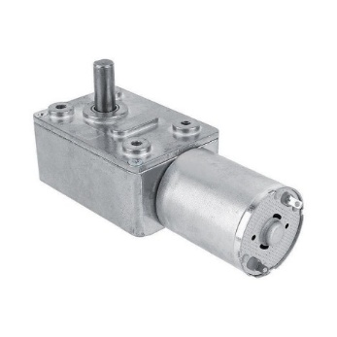
Gambar 7: Motor DC GearBox
(Sumber: www.tokopedia.com)
Motor DC Gearbox mengintegrasikan motor DC dengan reduksi gigi atau planetary/spur gear untuk menghasilkan torsi tinggi pada kecepatan rendah 12V, 25 RPM nominal. Penggunaan gearbox mengubah kecepatan tinggi rotor menjadi torsi yang cukup untuk menggerakkan beban fluida viskos (Ulum et al., 2021).
Dalam sistem ini, motor DC gearbox diimplementasikan sebagai agitator atau pengaduk mekanis untuk menjaga homogenitas campuran substrat dan enzim selama proses hidrolisis berlangsung. Kecepatan putaran yang konstan sangat krusial dalam mengoptimalkan laju konversi pati menjadi gula reduksi secara maksimal.
- Diafragma Pump
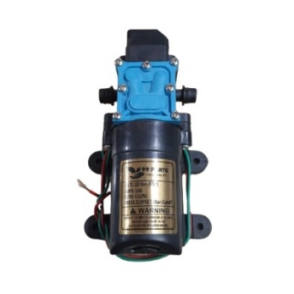
Gambar 8: Diafragma Pump
(Sumber: www.shopee.com)
Pompa diafragma adalah pompa perpindahan positif yang memanfaatkan gerakan timbal-balik membran fleksibel dan katup searah. Keunggulannya adalah kemampuan self-priming, tekanan dorong kuat, dan efisiensi energi tinggi untuk operasi kontinu (Poerwanto & Hariyanto, 2023)
Dalam sistem ini, pompa diafragma digunakan untuk mensirkulasikan air dingin dari reservoir menuju koil pendingin yang terendam di dalam tangki sakarifikasi. Aliran air yang dipompa secara kontinu menyerap panas dari dalam tangki melalui mekanisme konveksi paksa, mempertahankan suhu proses pada rentang optimal 60°C.
- Pompa Peristaltik DC
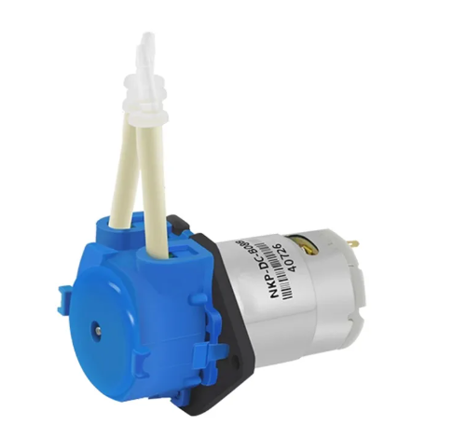
Gambar 9: Pompa Peristaltik DC
(Sumber: www.shopee.com)
Pompa peristaltik DC adalah pompa perpindahan positif yang bekerja melalui kompresi dan relaksasi selang fleksibel oleh roda pemutar atau roller. Pompa ini mampu memindahkan cairan dalam volume sangat presisi hingga mL/menit tanpa kontak langsung antara mekanik pompa dengan fluida, menjadikannya ideal untuk cairan korosif seperti larutan asam/basa (Hadiatna et al., 2020; Puspitasari et al., 2025).
Dalam sistem ini, pompa peristaltik berfungsi sebagai eksekutor sistem kontrol pH otomatis. Pompa meneteskan larutan buffer (pH up atau down) ke dalam bioreaktor berdasarkan perintah yang dihasilkan oleh algoritma ANFIS yang berjalan di ESP32-S3. Mekanisme peristaltik memastikan penambahan cairan dalam dosis kecil secara diskrit sehingga mencegah lonjakan nilai pH yang dapat merusak efektivitas enzim.
- Booster Pump

Gambar 10: Booster Pump
(Sumber: www.tokopedia.com)
Booster pump berfungsi meningkatkan tekanan fluida untuk mengatasi hambatan gravitasi dan gesekan pipa. Spesifikasi: motor DC 12V/175W, putaran hingga 4.200 RPM, kapasitas aliran 45–50 L/menit, jarak hisap 2–5 m, dan daya angkat vertikal 5–8 m dengan diameter saluran 25 mm. Dalam implementasinya, booster pump digunakan sebagai unit transfer cairan pasca-pendinginan. Setelah cairan pati singkong melalui proses likuefaksi dan didinginkan, pompa ini memindahkannya ke reaktor sakarifikasi dengan daya dorong yang cukup untuk mencegah pengendapan pati di dalam pipa saluran transfer.
- Koil Pendingin
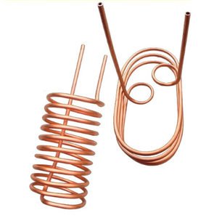
Gambar 11: Koil Pendingin
(Sumber: www.alibaba.com)
Koil pendingin berbahan tembaga (konduktivitas termal ±401 W/m·K) berfungsi sebagai penukar panas untuk menyerap panas dari cairan sakarifikasi. Desain heliks memperluas area permukaan perpindahan panas sekaligus menciptakan efek Dean Vortex yang meningkatkan turbulensi dan mempercepat pendinginan (Bergman, 2011).
- Selenoid Valve 12V
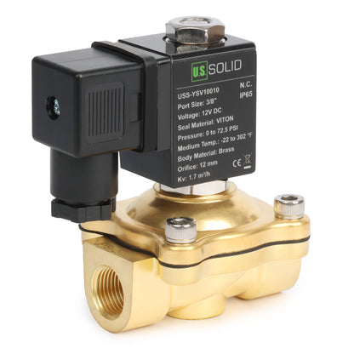
Gambar 12: Selenoid Valve 12V
(Sumber: www.shopee.com)
Solenoid valve 12V adalah katup elektromagnetis untuk membuka/menutup aliran fluida berdasarkan sinyal listrik. Dalam sistem berbasis gravitasi, komponen ini berfungsi sebagai 'keran otomatis' tanpa memerlukan pompa tambahan (Wang et al., 2025)
- Power Supply 12V
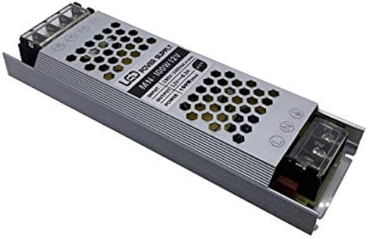
Gambar 13: Power Supply 12V
(Sumber: www.shopee.com)
Power Supply yang digunakan berdaya 12V/25A. SMPS memiliki efisiensi konversi daya tinggi dibanding trafo konvensional, memastikan seluruh komponen sistem sensor, mikrokontroler, dan actuator mendapatkan suplai tegangan konstan tanpa risiko voltage drop (Saputra et al., 2025).
- Burner Stove Low Pressure
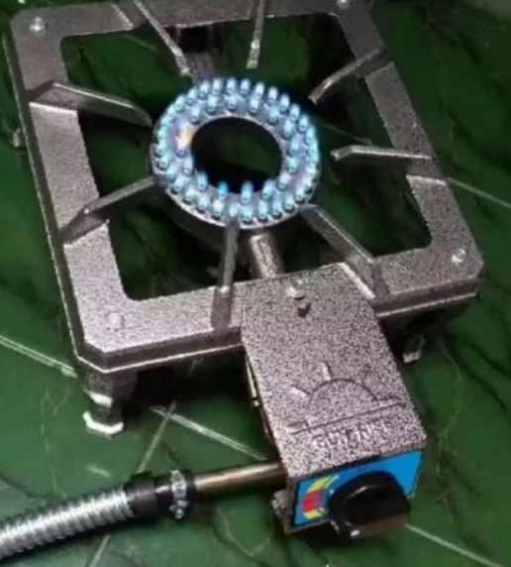
Gambar 14: Burner Stove / Kompor Gas
(Sumber: www.tokopedia.com)
Burner tekanan rendah berbahan bakar LPG menghasilkan nyala api biru yang stabil melalui mekanisme venturi untuk pencampuran gas–udara otomatis. Distribusi nozzle yang luas memberikan pemerataan panas yang optimal terhadap permukaan tangki proses pada karifikasi.

BAB III
PERENCANAAN DAN REALISASI

Perancangan Sistem
Dalam penelitian ini dikembangkan sistem kontrol suhu dan pH otomatis pada reaktor sakarifikasi bioetanol menggunakan dua kontroler ANFIS Takagi-Sugeno-Kang (TSK) yang bekerja secara terpisah. Fokus utama sistem ini adalah menjaga dua parameter kritis secara simultan, yaitu suhu larutan pada setpoint 60°C dan pH pada setpoint 4,5, agar kondisi lingkungan tetap optimal bagi aktivitas enzim glukoamilase di dalam reaktor. Hal ini krusial karena fluktuasi suhu maupun pH di luar rentang optimal dapat menurunkan efisiensi dan aktivitas enzimatik secara signifikan sehingga berdampak langsung pada yield gula yang dihasilkan.
Pengaturan suhu dilakukan melalui motor stepper yang memutar kenop kompor secara otomatis berdasarkan sinyal kendali dari kontroler ANFIS suhu. Pengaturan pH dilakukan melalui pompa peristaltik yang bekerja secara otomatis berdasarkan sinyal kendali dari kontroler ANFIS pH. Kedua kontroler ANFIS TSK berjalan pada Board Custom ESP32 dan masing-masing menerima dua variabel input, yaitu error (e) dan delta error (Δe) terhadap setpoint yang telah ditetapkan, kemudian menghasilkan signed output sebagai sinyal aksi kendali. Pada kontroler pH, nilai output negatif mengaktifkan pompa asam (UP) untuk menurunkan pH, sedangkan nilai positif menghentikan pompa (DOWN). Untuk memastikan akurasi pembacaan sensor pH, diterapkan mekanisme sampling melalui tangki pendingin kecil sehingga suhu larutan sampel turun terlebih dahulu sebelum diukur, mengingat sensor pH sensitif terhadap perubahan suhu.
Implementasi sistem mencakup tahap perancangan perangkat keras dan perangkat lunak, perakitan, pelatihan kedua model ANFIS menggunakan data open loop, hingga pengujian kinerja masing-masing kontroler berdasarkan parameter rise time, settling time, dan steady-state error.
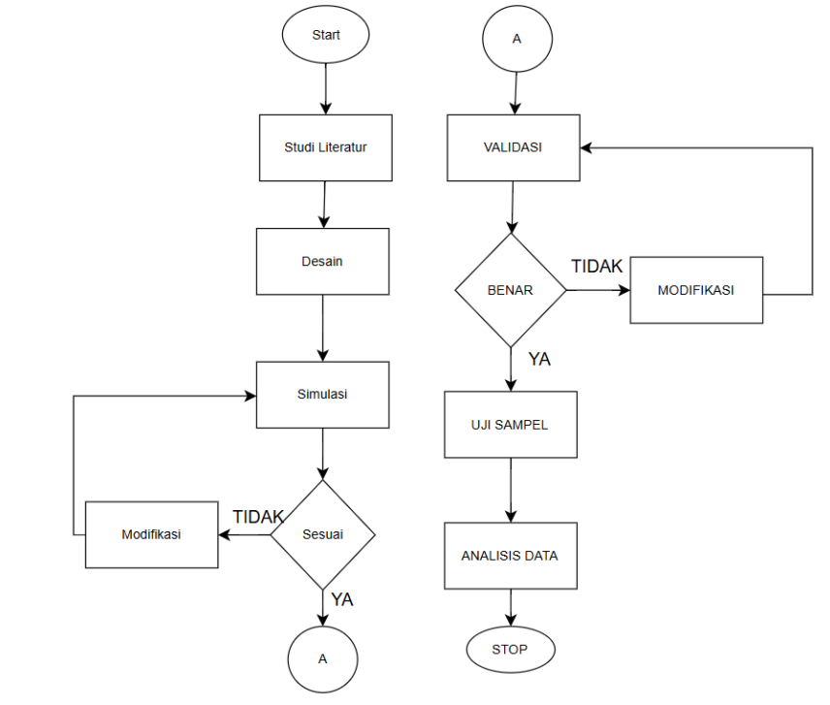
Gambar 15: Flowchar Perancangan Alat
(Sumber: Dokumentasi Pribadi)

Deskripsi Alat
Nama Sistem : RANCANG BANGUN SISTEM KONTROL LIKUEFAKSI - SAKARIFIKASI BIOETANOL PATI SINGKONG BERBASIS ESP32
Fungsi Sistem : Sistem ini dirancang untuk melakukan kontrol terhadap parameter suhu dan pH pada unit reaktor likuefaksi serta sakarifikasi. Pengendalian kedua parameter ini sangat krusial selama proses pengolahan pati singkong untuk memastikan aktivitas enzim bekerja secara maksimal. Dengan menjaga suhu dan pH pada titik optimal di setiap tahapan, sistem dapat memaksimalkan hasil larutan gula sederhana (glukosa) sesuai dengan target konsentrasi yang diinginkan.
Nama Sub-Sistem 1 : Perancangan Sistem Kontrol suhu dan pH Berbasis Algoritma ANFIS pada Reaktor Sakarifikasi
Fungsi Sub-Sistem 1 : Untuk mengontrol suhu dan pH pada reaktor Sakarifikasi menggunakan metode algoritma ANFIS pada kontroller berada pada rentang kerja optimal
Nama Sub-Sistem 2 : Perancangan Sistem Kontrol Suhu Berbasis Logika Fuzzy pada Reaktor Likuefaksi
Fungsi Sub-Sistem 2 : Untuk mengontrol suhu pada reactor Likuefaksi menggunakan metode fuzzy pada kontroller agar berada pada rentang kerja optimal

Cara Kerja Alat
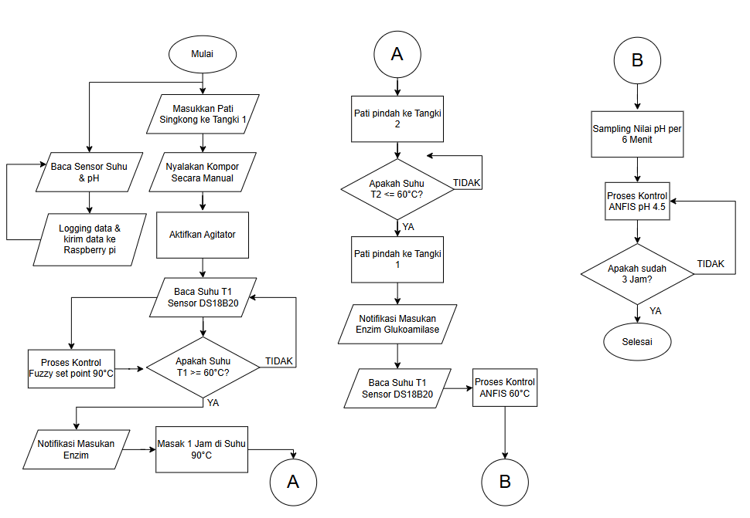
Gambar 16: Flowchart Cara Kerja Alat
(Sumber: Dokumentasi Pribadi)
Sistem ini bekerja dengan mengintegrasikan kontrol suhu dan pH secara otomatis pada proses likuefaksi dan sakarifikasi untuk menghasilkan glukosa optimal dari bahan baku singkong. Proses diawali dengan memasukkan pati singkong ke dalam Tangki 1 sebagai reaktor likuefaksi. Kompor dinyalakan secara manual dan agitator diaktifkan, sementara sensor DS18B20 membaca suhu Tangki 1 secara kontinu. Data suhu dan pH dicatat (logging) dan dikirimkan ke Raspberry Pi untuk keperluan pemantauan. Selama fase ini, kontroler berbasis logika fuzzy bekerja menjaga suhu Tangki 1 pada setpoint 90°C. Setelah suhu mencapai 90°C, proses likuefaksi berlangsung selama 1 jam, kemudian sistem memberikan notifikasi untuk penambahan enzim.
Setelah likuefaksi selesai, pati dipindahkan ke Tangki 2 (tangki pendingin) hingga suhu larutan turun ke 60°C atau di bawahnya. Apabila suhu Tangki 2 telah memenuhi kondisi tersebut, larutan dikembalikan ke Tangki 1 dan sistem memberikan notifikasi untuk penambahan enzim glukoamilase sebagai tanda dimulainya tahap sakarifikasi. Pada tahap ini, sensor DS18B20 kembali membaca suhu Tangki 1 dan kontroler ANFIS TSK menjaga suhu pada setpoint 60°C melalui aktuator motor stepper yang memutar kenop kompor.
Secara bersamaan, sistem melakukan sampling nilai pH setiap 6 menit melalui mekanisme tangki pendingin kecil agar suhu sampel stabil sebelum diukur. Data pH hasil sampling diproses langsung oleh kontroler ANFIS TSK pada Board Custom ESP32 untuk menentukan aksi kendali terhadap pompa peristaltik guna menjaga pH pada setpoint 4,5. Seluruh data proses dikirimkan secara serial ke Raspberry Pi untuk logging dan pemantauan melalui HMI. Proses sakarifikasi berlangsung selama 3 jam, setelah durasi tersebut tercapai sistem dinyatakan selesai.

Spesifikasi Alat
Alat Likuefaksi – Sakarifikasi Bioetanol ini memiliki Spesifikasi Sebagai berikut :
- Mampu mengolah bahan baku sebanyak 20 Liter dalam sekali proses.
- Alat dapat di pantau melalui HMI Raspberry pi untuk memantau jalannya proses.
- Memiliki lebar 35 cm, Panjang 70 cm, dan tinggi 75 cm.
- Membutuhkan daya Maks. 350 Watt.

Spesifikasi Komponen Hardware
Tabel 2: Spesifikasi Komponen Hardware
No | Nama Komponen | Spesifikasi Teknis | Tegangan & Arus | Fungsi | Gambar
1 | Raspberry Pi 4 | Quad-core 64-bit, RAM 4/8GB | 5V DC / 3.0A | Unit pemroses utama algoritma ANFIS dan HMI. | 
2 | ESP32 Custom Board | Dual-core, Wi-Fi/BT, Digital input, Digital Output, Stepper Kontrol, Driver motor, Modbus RS485, Data Logging | 12V DC / Maks. 1A | Unit akuisisi data sensor dan kendali I/O. | 
3 | Sensor pH | DFRobot V2 (Analog) | 5V DC / <10mA | Mendeteksi tingkat keasaman (pH) larutan. | 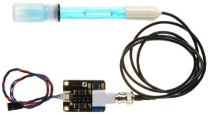
4 | Power Supply | Switching PSU | Output: 12V 25A | Sumber daya utama seluruh sistem. | 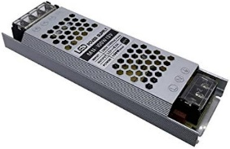
5 | Motor Stepper | Nema 14 High Torque | 12V DC / 1.2A | Kontrol Knop Burner Stove / Kompor. | 
6 | Motor DC Gearbox | 25 RPM High Torque | 12V DC / 1.5A | Penggerak pengaduk (agitator) reaktor. | 
7 | Pompa Peristaltik | Self-priming (5.2 - 90 ml/min) | 12V DC / 0.25A | Dosing larutan asam/basa. | 
8 | Pompa Diafragma | High Flow (~3.5 - 4.0 LPM) | 12V DC / 1.2A | Sirkulasi air dingin pada tangki pendingin. | 
9 | Pompa Booster | High Pressure (~45 - 50 LPM) | 12V DC / 14A | Meningkatkan tekanan aliran dalam pemindahan cairan ke reaktor sakarifikasi. | 
10 | Pompa Mini DC | Submersible (~1.5 - 2.5 LPM) | 5-12V DC / 60mA | Sampling cairin untuk pengecekan pH. | 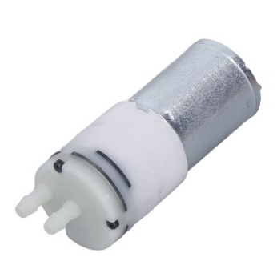
11 | Solenoid Valve | 12V DC (Normal Close) | 12V DC / 0.8A | Katup otomatis pengatur jalur aliran reaktor Likuefaksi ke tangki pendingin. | 
12 | Coil Pendingin | Stainless Steel / Tembaga | - | Media penurun suhu cairan pasca likuefaksi. | 
13 | Burner Stove | Low Pressure Gas | - | Sumber panas utama untuk proses pemasakan. | 

Diagram Blok Alat
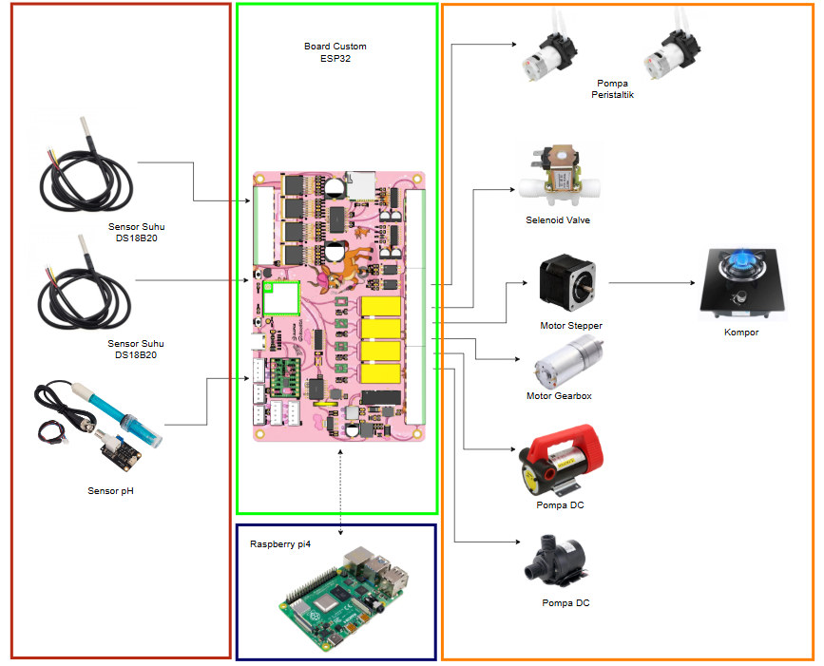
Gambar 17: Blok Diagram Alat
(Sumber: Dokumentasi Pribadi)
Diagram blok sistem pada gambar 17 menggambarkan alur kerja sistem kendali otomatis proses likuefaksi - sakarifikasi bioetanol berbasis ESP32. Sistem ini terbagi menjadi tiga bagian utama, yaitu bagian input, proses, dan output.
Pada bagian input, sistem menggunakan dua sensor, yaitu sensor suhu DS18B20 dan sensor pH DFRobot V2. Kedua sensor tersebut terhubung dengan Board Custom ESP32 dan bertugas mengukur nilai suhu serta pH larutan secara real-time.
Pada bagian proses, Board Custom ESP32 berperan sebagai unit pengolah utama yang menerima data dari kedua sensor. Di dalam ESP32 inilah seluruh logika kendali dijalankan, mencakup algoritma ANFIS Takagi-Sugeno-Kang (TSK) untuk pengendalian suhu maupun pH secara terpisah. Hasil komputasi kendali dari ESP32 kemudian diteruskan secara komunikasi serial ke Raspberry Pi 4, yang berfungsi sebagai antarmuka data proses.
Pada bagian output, sinyal kendali dari ESP32 digunakan untuk menggerakkan beberapa aktuator. Motor stepper digunakan untuk memutar kenop kompor secara otomatis sebagai respons terhadap hasil kendali suhu. Pompa peristaltik berfungsi untuk menambahkan larutan asam secara otomatis guna menyesuaikan nilai pH larutan. Solenoid valve digunakan untuk mengontrol aliran cairan dari reaktor menuju tangki pendingin. Selain itu, terdapat beberapa pompa pendukung yang bertugas mengalirkan air dingin ke tangki pendingin, mengalirkan air hasil pendinginan keluar sistem, serta menjalankan mekanisme sampling larutan menuju sensor pH.

Design Alat
Design alat pada gambar menggambarkan sistem kendali yang dirancang untuk proses likuefaksi - sakarifikasi bioethanol berbasis ESP32. Design ini di rancang menggunakan Tinkecad.
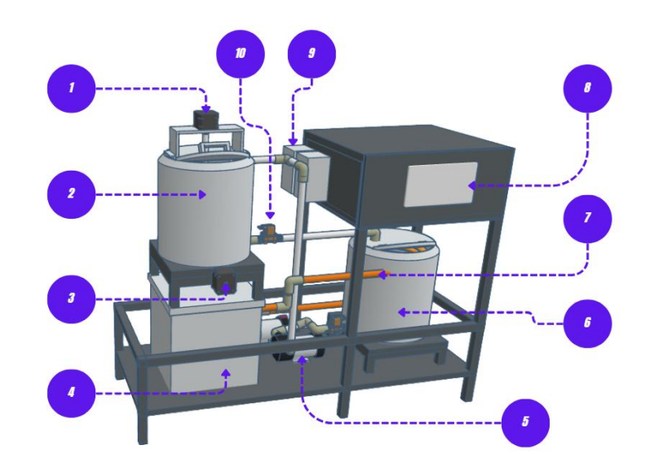
Gambar 18: Design 3D Alat
(Sumber: Dokumentasi Pribadi)

Tabel 3: Detail Keterangan Design Alat
No | Nama
1 | Agitator
2 | Tangki Likuefaksi & Sakarifikasi
3 | Burner Stove Low Pressure
4 | Tangki Pendingin
5 | Pompa DC
6 | Tangki Pendingin
7 | Coil Pendingin
8 | Panel + Display
9 | Dosing Pump pH
10 | Selenoid Valve

Realisasi Alat
Pembuatan rancang bangun alat berdasarkan perancangan desain pada (sub bab 3.1) dan telah memasuki proses pembuatan baik dari sisi hardware maupun software. rancang bangun alat likuefaksi - sakarifikasi bioethanol.

Realisasi Pembuatan Alat
Proses perakitan alat dilakukan berdasarkan desain yang telah dirancang. Berikut dapat dilihat rancang bangun alat likuefaksi - sakarifikasi bioethanol pada gambar :
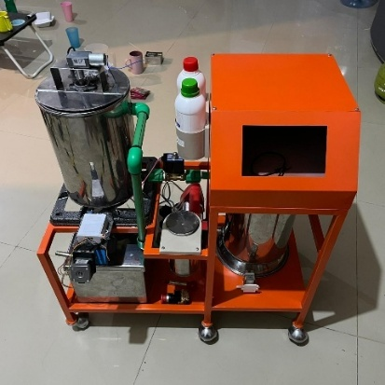
Gambar 19: Realisasi Pembuatan Alat
(Sumber: Dokumentasi Pribadi)
Berdasarkan Gambar 19, dapat dilihat wujud alat yang telah selesai dirakit. Konstruksi utama alat ditopang oleh kerangka berbahan besi, sementara tangki reaktor terbuat dari bahan material stainless steel.

Realisasi Board Custom ESP32S3


Gambar 20: Board Custom ESP32-S3
(Sumber: Dokumentasi Pribadi)
Perancangan custom board ESP32 ini dilakukan untuk menyederhanakan penggunaan berbagai modul komponen. Sebelumnya, komponen-komponen seperti modul driver, relay, step-down, dan lain sebagainya harus dirakit secara terpisah. Melalui perancangan custom board ini, sistem secara keseluruhan menjadi jauh lebih ringkas dan terintegrasi. Proses desain board dilakukan menggunakan perangkat lunak EasyEDA, yang kemudian dilanjutkan ke tahap fabrikasi untuk proses pencetakannya. Hasil fisik dari board tersebut dapat dilihat pada Gambar 20.

Perancangan Tangki Reaktor
Tangki Pemasak dirancang berbentuk tabung silinder vertikal dengan:
- Tinggi: 28 cm
- Diameter: 20 cm
Volume tangki dihitung menggunakan rumus:
$$πr^{2}h=3,14×\left({10}^{2}\right)×28=8.792 {\text{cm}}^{3}$$
Dengan:
- V = Volume tabung tangki
- $π$ = 3,14
- r = radius atau jari-jari lingkaran (10 cm)
- h = tinggi tabung

Flowchart Subsistem
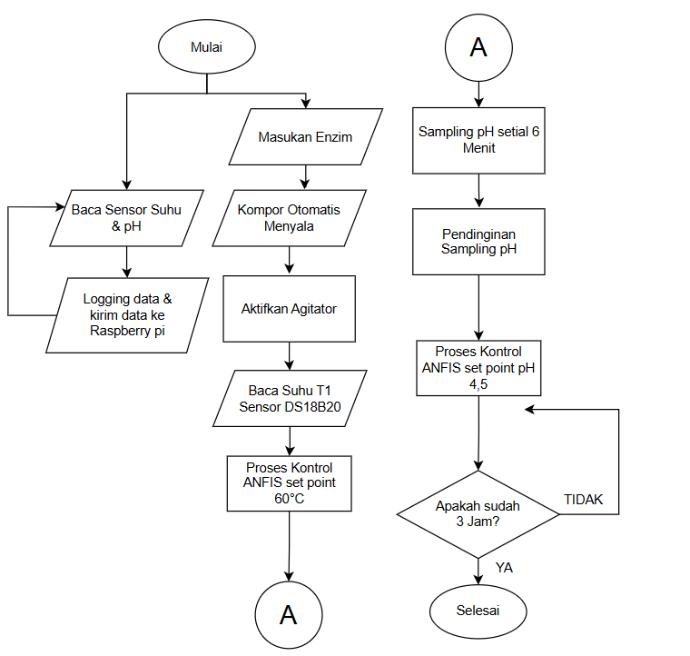
Gambar 21: Flowchart Subsistem
(Sumber: Dokumentasi Pribadi)
Subsistem pengendalian sakarifikasi ini bekerja secara otomatis setelah enzim glukoamilase dimasukkan ke dalam reaktor. Kompor menyala secara otomatis dan agitator langsung diaktifkan untuk mengaduk larutan secara konstan selama proses berlangsung. Bersamaan dengan itu, sensor suhu DS18B20 membaca nilai suhu reaktor secara real-time dan data tersebut dikirimkan ke Raspberry Pi untuk ditampilkan pada dashboard HMI. Kontroler ANFIS TSK yang berjalan pada Board Custom ESP32 kemudian memproses data suhu tersebut dan mengeluarkan sinyal kendali untuk menggerakkan motor stepper memutar kenop kompor, menjaga suhu larutan tetap stabil pada setpoint 60°C selama proses sakarifikasi berlangsung.
Sementara kontrol suhu berjalan, sistem secara paralel menjalankan mekanisme pengendalian pH dengan interval sampling setiap 6 menit. Pada setiap interval tersebut, pompa sampling aktif mengalirkan sejumlah kecil larutan dari reaktor menuju tangki pendingin kecil. Proses pendinginan sampel ini dilakukan terlebih dahulu sebelum pengukuran dilakukan, mengingat sensor pH sensitif terhadap suhu tinggi sehingga pembacaan pada suhu proses 60°C akan menghasilkan nilai yang tidak akurat. Setelah suhu sampel turun dan stabil, sensor pH DFRobot V2 membaca nilai keasaman larutan tersebut.
Data pH hasil sampling selanjutnya diproses oleh kontroler ANFIS TSK pada ESP32 dengan setpoint pH 4,5. Algoritma ANFIS menghitung error (e) dan delta error (Δe) terhadap setpoint, kemudian menghasilkan signed output sebagai sinyal aksi kendali: apabila nilai output negatif, pompa peristaltik asam diaktifkan untuk menurunkan pH larutan; apabila nilai output positif, pompa dihentikan. Seluruh data suhu, pH, dan aksi kendali dikirimkan secara serial ke Raspberry Pi untuk logging dan pemantauan melalui dashboard. Siklus sampling dan pengendalian pH ini terus berulang hingga durasi sakarifikasi mencapai 3 jam, setelah itu sistem dinyatakan selesai.

BAB IV
PEMBAHASAN

BAB V
PENUTUP

DAFTAR PUSTAKA

